#### 1.结构体struct和联合体union的区别

#### 

**内存字节计算：**

**一个联合体的长度等于其内部长度最大的成员的长度，并且它们都共享着同一段内存**。长度和结构体一样要遵循字节对齐原则。

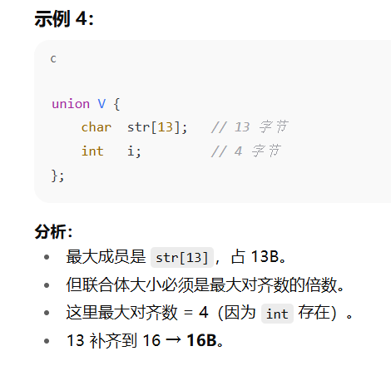

①先取最大内存大小

②选取union中最大的类型int，取倍数

为什么都会有对其的原则，是什么原因

总结：硬件问的题

CPU 硬件访问效率，会有更高的效率。

**CPU 访问内存时是以“字(word)”为单位的**，不是随便一个字节一个字节抓取。

比如 32 位 CPU 一次通常读取 **4 字节对齐的地址**。